**21.04 Математика.**

**Тема. Знаходження невідомого діленого.**

**Мета:** ознайомити учнів з правилом знаходження невідомого діленого; вчити розв’язувати рівняння; розвивати логічне мислення, пам'ять; виховувати інтерес до математики.

Хід уроку

**Каліграфічна хвилинка**

Знайди закономірність і продовж числовий ряд:

72 64 56 … … …

**Робота за підручником (с.123)**

Завдання 1 (письмово)

Склади та розв’яжи приклади:

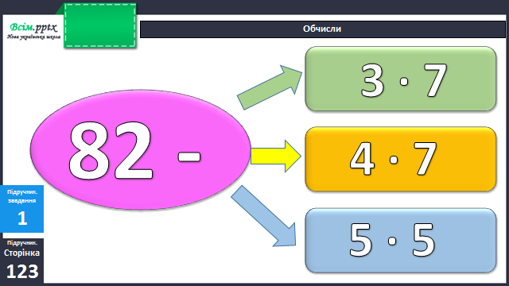

82-3•7=

82-4•7=

82-5•5=

Пригадай: першою дією виконується множення.

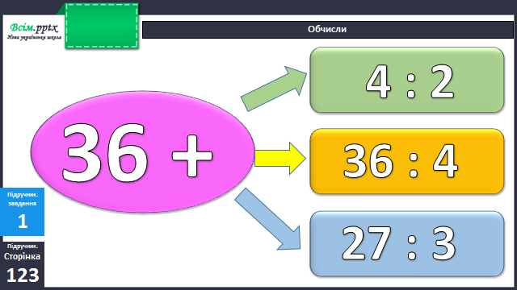

36+4:2=

36+36:4=

36+27:3=

Пригадай: першою дією виконується ділення.

Завдання 2 (усно)

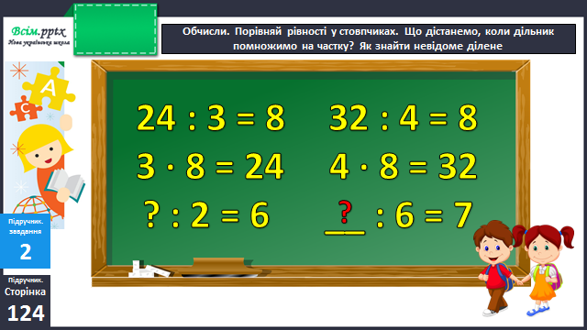

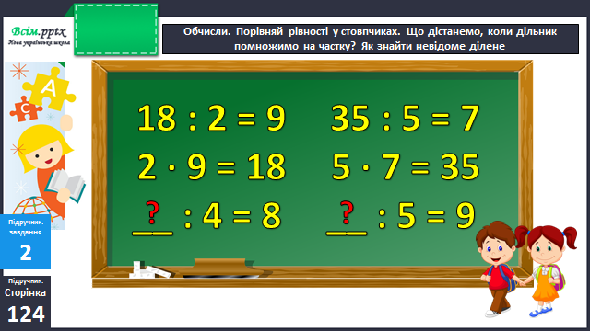

**Вивчи правило**

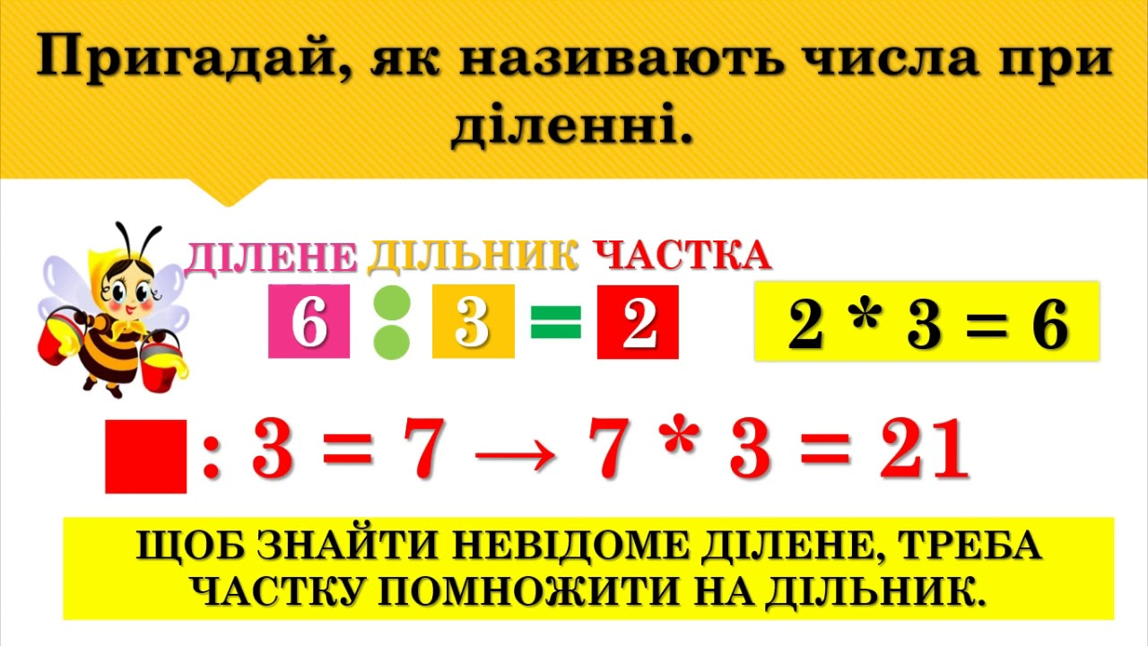

Фізкультхвилинка

<https://www.youtube.com/watch?v=vGAkqpIzPI0>

Задача 3 (письмово)

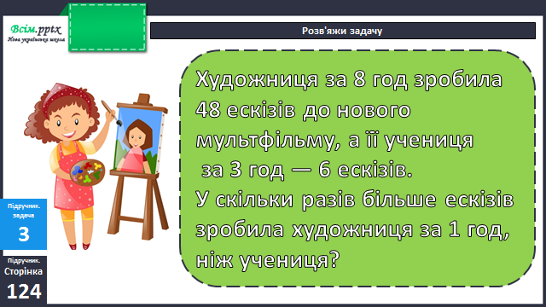

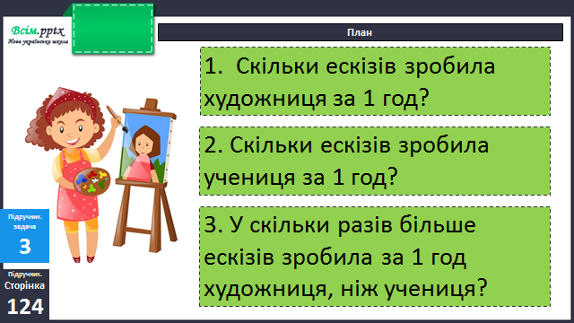

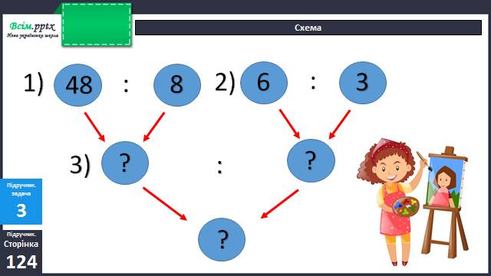

Завдання 4 (письмово)

Знайди значення виразів, якщо а = 3.

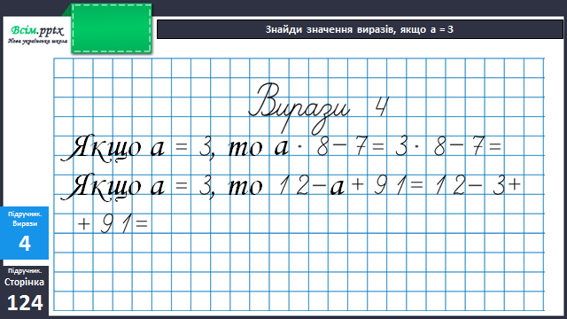

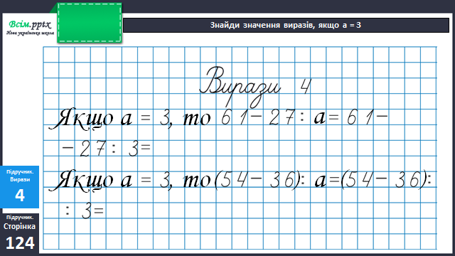

**Домашнє завдання**

Вивчити правило.

П.с.124 № 6, 7.

Готову роботу надсилай на вайбер або Human.